Исследование влияния добавок цитрата натрия на устойчивость наночастиц серебра, полученных электро-искровым методом
Юренков Д.И.¹, Фадейкина И.Н.^{1,2}, Андреев Е.В.²
Студент 1 курс, магистратура
¹Государственный университет «Дубна»
²Объединенный институт ядерных исследований
E-mail: danil_yurrenkov@mail.ru
Одной из наиболее востребованных областей современной химии является получение новых наноструктурированных объектов. Перспективным применением наночастиц благородных металлов, в том числе серебра, является их использование для создания биологических сенсоров, основанных на эффекте гигантского комбинационного рассеяния света (ГКР). Спектроскопия ГКР применяется для обнаружения биологических объектов (белков, бактерий, вирусов) за счет явления плазмонного резонанса, при котором происходит усиление сигнала комбинационного рассеяния, что и обеспечивается наночастицами металла. В работе рассматривается способ стабилизации наночастиц серебра (НЧС), полученных электро-искровым методом [1] из деионизованной воды с добавлением цитрата натрия.

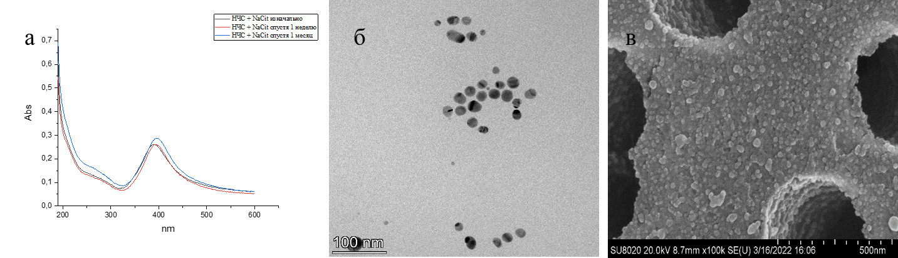
Рис. 1. А) Изменение спектров оптического поглощения в УФ и видимой области полученных коллоидных растворов НЧС, синтезированных в деионизованной воде с добавкой Na₃C₆H₅O₇, Б) Микрофотография НЧС, полученная методом ПЭМ В) Микрофотография НЧС, полученная методом СЭМ

Полученные в работе НЧС устойчивы во времени. По спектрам оптического поглощения видно, что пик плазмонного резонанса, наблюдаемый в районе 400 нм в течение месяца оставался практически неизменным. Средний диаметр полученных наночастиц, определенный методом ПЭМ, составил 23±2 нм, что говорит о монодисперстности. НЧС были использованы для осаждения на поверхности трековой мембраны из полиэтилентерефталата. Слой НЧС сформировался плотным и равномерным, что видно на микрофотографии. Наличие карбонатной оболочки способствует более эффективной иммобилизации наночастич, что позволит в дальнейшем рассчитывать на получение эффекта ГКР света на таких материалах, а также на их использование в качестве биологических сенсоров.

Литература
1. Криставчук О.В., Никифоров И. В., Кукушкин В. И., Нечаев А. Н., Апель П. Ю. Иммобилизация наночастиц серебра, полученных электроискровым методом, на поверхности трековых мембран//Коллоидный журнал. - 2019. - том 79. - № 5. - с. 596–605.

